ТЕРРИТОРИАЛЬНАЯ ИЗБИРАТЕЛЬНАЯ КОМИССИЯ
ВЫБОРГСКОГО МУНИЦИПАЛЬНОГО РАЙОНА

РЕШЕНИЕ

от 15 ноября 2023 года № 3/21

Об определении схемы многомандатных избирательных округов по выборам депутатов совета депутатов муниципального образования «Полянское сельское поселение» Выборгского района Ленинградской области

В соответствии с пунктами 2, 4, 8 статьи 18 Федерального закона от 12 июня 2002 года № 67-ФЗ «Об основных гарантиях избирательных прав и права на участие в референдуме граждан Российской Федерации», частью 5 статьи 9 областного закона от 15 марта 2012 года №20-оз «О муниципальных выборах в Ленинградской области», руководствуясь частью 1 статьи 9 Устава муниципального образования «Полянское сельское поселение» Выборгского района Ленинградской области, территориальная избирательная комиссия Выборгского муниципального района, решила:
1. Определить схему двух многомандатных избирательных округов и графическое изображение схемы двух многомандатных избирательных округов по выборам депутатов совета депутатов муниципального образования «Полянское сельское поселение» Выборгского района Ленинградской области согласно приложению 1,2.
2. Направить настоящее решение в совет депутатов муниципального образования «Полянское сельское поселение» Выборгского района Ленинградской области для утверждения.
3. Контроль за исполнением настоящего решения возложить на председателя территориальной избирательной комиссии Выборгского муниципального района Лысова А.Г.
4. Разместить настоящее решение на официальном сайте территориальной избирательной комиссии http://005.iklenobl.ru/ муниципального района в информационно-телекоммуникационной сети «Интернет».
Председатель
территориальной избирательной комиссии
Выборгского муниципального района А.Г.Лысов

МП
Секретарь
территориальной избирательной комиссии
Выборгского муниципального района Ю.А. Трифанова
Приложение №1
к решению территориальной
избирательной комиссии
Выборгского муниципального района
от «15» ноября 2023 г. №3/21

Cхема многомандатных избирательных округов по выборам депутатов совета депутатов муниципального образования «Полянское сельское поселение» Выборгского района Ленинградской области

Количество избирателей в муниципальном образовании – 9945
Количество многомандатных избирательных округов – 3
Количество мандатов – 15

Полянский пятимандатный избирательный округ № 1

Количество избирателей в округе - 2944
Количество мандатов в округе– 5

Описание многомандатного избирательного округа
В границах части территории пос. Каменка – на востоке, от условной точки пересечения автомобильной дороги Н65 с границей МО «Полянское сельское поселение» на запад по автомобильной дороге Н65 до существующей грунтовой дороги; далее на юго-запад по существующей грунтовой дороге, огибая, с включением, СНТ «Песчаное», без включения, СНТ «Энергия»; далее на юг, северо-запад, огибая, с включением, пос. Семиозерье до автомобильной дороги Н65; далее 350 м. на северо-восток по автомобильной дороге Н65 до существующей грунтовой дороги; далее на северо-запад по существующей грунтовой дороге до автомобильной дороги Н63; далее на запад по автомобильной дороге Н63 до автомобильной дороги А125; далее 1760 м. на юго-восток по автомобильной дороге А125; далее на северо-запад по внутриквартальным проездам между домами 75, 71, с включением, и 77, 70, без включения, между домами 65, с включением, и 66, 72, без включения, до существующей грунтовой дороги; далее на юго-запад по существующей грунтовой дороге до условной точки береговой линии озера Красавица; далее по условной линии через озеро Красавица до границы МО «Полянское сельское поселение»; далее на север, восток, юго-восток вдоль границы МО «Полянское сельское поселение» до автомобильной дороги Н65, до исходной точки.
В границы Полянского многомандатного избирательного округа № 1 включен: пос. Семиозерье.

Полянский пятимандатный избирательный округ № 2

Количество избирателей в округе – 4306
Количество мандатов в округе – 5

Описание многомандатного избирательного округа
В границах части территории пос. Каменка – на западе, от условной точки пересечения береговой линии озера Краснофлотское с границей МО «Полянское сельское поселение» на юго-восток вдоль береговой линии озера Краснофлотское, по протоке до условной точки береговой линии озера Зеленохолмское, по условной линии через озеро Зеленохолмское до места впадения в озеро реки Полянка; далее по условной линии, огибая, без включения, пос. Зелёный Холм до автомобильной дороги Н62; далее 2100 м. на восток по автомобильной дороге Н62; далее на юго-восток по условной линии, огибая, с включением, пос. Поляны до условной точки береговой линии озера Полянское; далее на юго-восток по условной линии через озеро Полянское до автомобильной дороги А125; далее на северо-запад по автомобильной дороге А125, огибая по условной линии, с включением, пос. Поляны до автомобильной дороги Н65; далее 3200 м. на северо-восток по автомобильной дороге Н65 до существующей грунтовой дороги; далее на северо-запад по существующей грунтовой дороге до автомобильной дороги Н63; далее на запад по автомобильной дороге Н63 до автомобильной дороги А125; далее 1760 м. на юго-восток по автомобильной дороге А125; далее на северо-запад по внутриквартальным проездам между домами 75, 71, без включения, и 77, 70, с включением, между домами 65, без включения, и 66, 72, с включением, до существующей грунтовой дороги; далее на юго-запад по существующей грунтовой дороге до условной точки береговой линии озера Красавица; далее по условной линии через озеро Красавица до границы МО «Полянское сельское поселение»; далее на юг вдоль границы МО «Полянское сельское поселение» до условной точки пересечения с береговой линией озера Краснофлотское, до исходной точки.
В границы Полянского многомандатного избирательного округа № 2 включены: пос. Владимировка, пос. Заполье, пос. Межозерное, пос. Поляны, пос. Сосновый Бор, пос. Старорусское.

Полянский пятимандатный избирательный округ № 3

Количество избирателей в округе – 2695
Количество мандатов в округе – 5

Описание многомандатного избирательного округа
В границах населенных пунктов – на западе, от условной точки пересечения береговой линии озера Краснофлотское с границей МО «Полянское сельское поселение» на юго-восток вдоль береговой линии озера Краснофлотское, по протоке до условной точки береговой линии озера Зеленохолмское, по условной линии через озеро Зеленохолмское до места впадения в озеро реки Полянка; далее по условной линии, огибая, с включением, пос. Зелёный Холм до автомобильной дороги Н62; далее 2100 м. на восток по автомобильной дороге Н62; далее по условной линии на юго-восток до условной точки береговой линии озера Полянское; далее на юго-восток по условной линии через озеро Полянское до автомобильной дороги А125; далее на северо-запад по автомобильной дороге А125, огибая, без включения, пос. Поляны до автомобильной дороги Н65; далее 1300 м. на северо-восток по автомобильной дороге Н65; далее по условной линии на юго-восток, огибая, без включения, пос. Семиозерье до существующей грунтовой дороги; далее на юго-восток, северо-восток по существующей грунтовой дороге между СНТ «Песчаное», без включения, и СНТ «Энергия», с включением, до автомобильной дороги Н65; далее на северо-восток по автомобильной дороге Н65 до границы МО «Полянское сельское поселение»; далее на юго-восток, юг, запад, север вдоль границы МО «Полянское сельское поселение» до условной точки береговой линии озера Краснофлотское, до исходной точки.
В границы Полянского многомандатного избирательного округа № 3 включены: пос. Бойково, пос. Вишневка, пос. Горьковское, пос. Зеленая Роща, пос. Зеленый Холм, пос. Клеверное, пос.ст. Местерьярви, пос. Октябрьское, пос. Осетрово, пос. Пески, пос. Песочное, пос. Приветнинское, пос.ст. Приветнинское, пос. Приветнинский карьер, дер. Семашко, пос. Сопки, пос. Тарасово, пос. Уткино, пос. Яковлево.

Приложение №2
к решению территориальной
избирательной комиссии
Выборгского муниципального района
от «15» ноября 2023 г. №3/21

Графическое изображение схемы многомандатных избирательных округов по выборам депутатов совета депутатов муниципального образования «Полянское сельское поселение» Выборгского района Ленинградской области
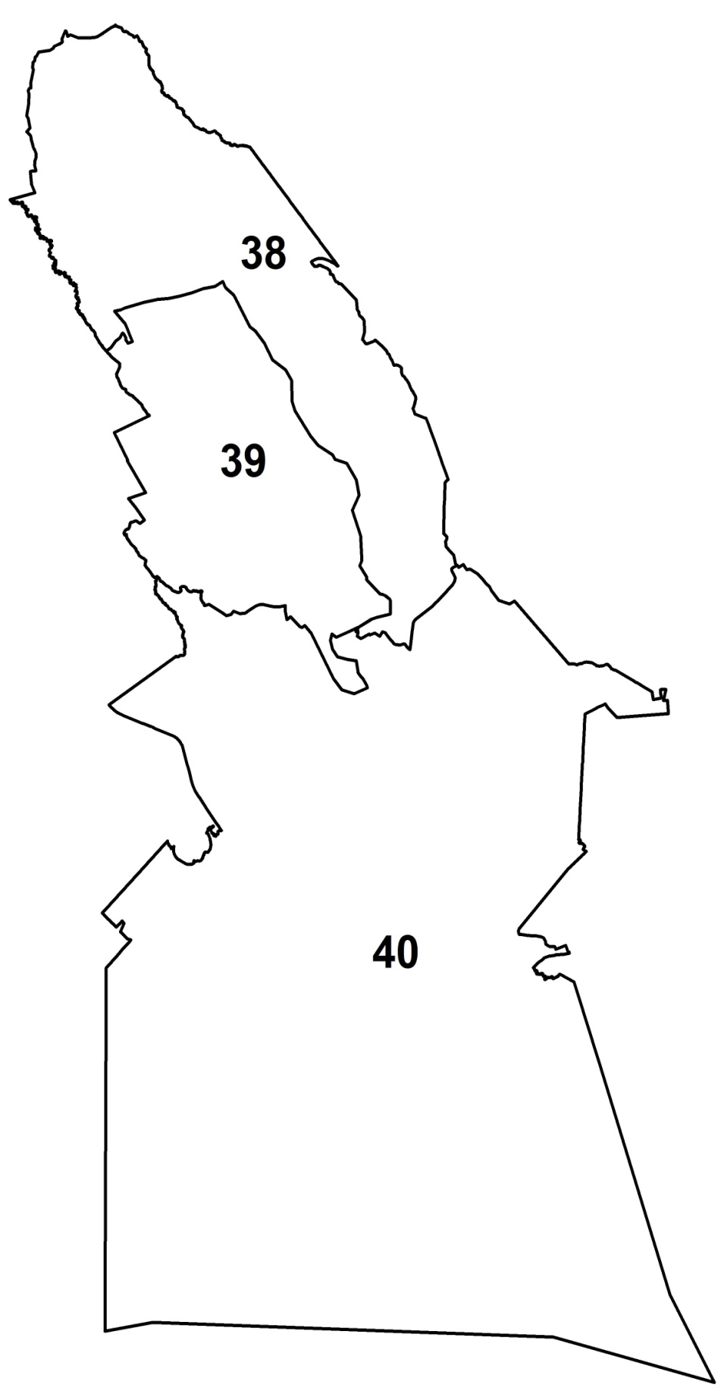

3
2
1

